Проект
Республика Татарстан  Исполнительный комитет  Пестречинского  муниципального района  422770, с. Пестрецы, ул. Советская, 18 |  | 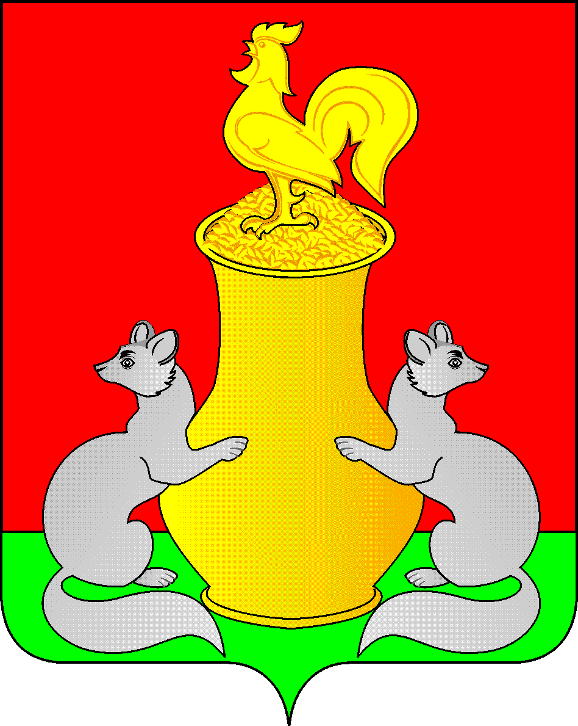 | Татарстан Республикасы  Питрәч муниципаль  районы  башкарма комитеты  422770, Питрәч авылы, Совет урамы, 18
 | тел. +7 (84367) 3-02-02 факс: (84367) 3-02-01 E-mail: pitriash@tatar.ru

ПОСТАНОВЛЕНИЕ КАРАР

от «____»____________20__ г. №______

О внесении изменений в постановление Исполнительного комитета Пестречинского муниципального района Республики Татарстан от 29.01.2025 № 55-п «О наделении должностных лиц органов местного самоуправления правом составлять протоколы об административных правонарушениях»

В соответствии с Законом Республики Татарстан от 30 июля 2010 года № 60-ЗРТ «О наделении органов местного самоуправления муниципальных образований в Республике Татарстан государственными полномочиями Республики Татарстан по определению перечня должностных лиц, уполномоченных составлять протоколы об административных правонарушениях» Исполнительный комитет Пестречинского муниципального района Республики Татарстан постановляет:
1. Внести в постановление Исполнительного комитета Пестречинского муниципального района Республики Татарстан от 29.01.2025 №55-п «О наделении должностных лиц органов местного самоуправления правом составлять протоколы об административных правонарушениях» (с изменениями от 31.03.2025 года) следующие изменения:
- подпункт 1.6. Начальник и специалисты Муниципального казенного учреждения "Административно-техническая инспекция Пестречинского муниципального района Республики Татарстан" дополнить абзацем следующего содержания:
«ст. 3.19. КоАП РТ Нарушение требований к порядку пользования автомобильными дорогами местного значения».
2. Опубликовать (обнародовать) настоящее постановление путем размещения на официальном сайте Пестречинского муниципального района Республики

Татарстан в информационно-телекоммуникационной сети Интернет: http://www.pestreci.tatarstan.ru и на "Официальном портале правовой информации Республики Татарстан" в информационно-телекоммуникационной сети Интернет: http://pravo.tatarstan.ru.
3. Контроль за исполнением настоящего постановления возложить на первого заместителя руководителя исполнительного комитета Пестречинского муниципального района Республики Татарстан.

Руководитель Исполнительного комитета
Пестречинского муниципального района И.Р. Давлетханов

